**DPPL**-0001

DESKRIPSI PERANCANGAN PERANGKAT LUNAK

Sistem Informasi Keuangan Universitas

untuk:

Telkom University

Dipersiapkan oleh:

Aup Hakin Nurzaman

Praditya Rizki Nugraha

Ryo Alif Ramadhan

Program Studi S1 Teknik Informatika – Fakultas Informatika

Universitas Telkom

Jalan Telekomunikasi Terusan Buah Batu, Bandung

Indonesia

|  |  |  |  |
| --- | --- | --- | --- |
| Program Studi S1 Teknik Informatika  -  Fakultas Informatika | Nomor Dokumen | | Halaman |
| *DPPL-xxx* | | 8 |
| Revisi | *<nomor revisi>* | *Tgl: <isi tanggal>* |

DAFTAR PERUBAHAN

|  |  |
| --- | --- |
| Revisi | Deskripsi |
| A |  |
| B |  |
| C |  |
| D |  |
| E |  |
| F |  |
| G |  |

|  |  |  |  |  |  |  |  |  |
| --- | --- | --- | --- | --- | --- | --- | --- | --- |
| INDEX  TGL | - | A | B | C | D | E | F | G |
| Ditulis oleh |  |  |  |  |  |  |  |  |
| Diperiksa oleh |  |  |  |  |  |  |  |  |
| Disetujui oleh |  |  |  |  |  |  |  |  |

Daftar Halaman Perubahan

|  |  |  |  |
| --- | --- | --- | --- |
| Halaman | Revisi | Halaman | Revisi |
|  |  |  |  |

# Daftar Isi

Daftar Isi 4

1. Pendahuluan 5

1.1 Tujuan Penulisan Dokumen 5

1.2 Lingkup Masalah 5

1.3 Definisi dan Istilah 5

1.4 Aturan Penamaan dan Penomoran 5

1.5 Referensi 5

1.6 Ikhtisar Dokumen 5

2 Deskripsi Perancangan Global 6

2.1 Rancangan Lingkungan Implementasi 6

2.2 Deskripsi Arsitektural 6

2.3 Deskripsi Komponen 6

3 Perancangan Rinci 7

3.1 Realisasi Use Case 7

3.1.1 Use Case <nama use case 1> 7

3.2 Perancangan Detil Kelas 7

3.2.1 Kelas <nama kelas> 7

3.2.2 Kelas <nama kelas> 8

3.3 Diagram Kelas Keseluruhan 8

3.4 Algoritma/Query 8

3.5 Diagram Statechart 8

3.6 Perancangan Antarmuka 8

3.7 Perancangan Representasi Persistensi Kelas 9

4 Matriks Kerunutan 9

Setelah Daftar Isi Boleh ada Daftar Tabel dan Daftar Gambar

# 1. Pendahuluan

## Tujuan Penulisan Dokumen

Dokumen DPPL merupakan dokumen deskripsi dari perancangan perangkat lunak yang akan dikembangkan dan bertujuan untuk memberikan landasan yang diperlukan dalam proses pengembangan perangkat lunak system informasi pengelolaan pendataan keuangan universitas. Dokumen ini digunakan oleh pengembang perangkat lunak sebagai acuan teknis pengembangan perangkat lunak pada tahap selanjutnya.

## Lingkup Masalah

Undang undang no.17 tahun 2003 tentang keuangan negara memberikan wewenang perencanaan dan penggunaan anggaran yang lebih besar ke unit pengguna anggara. Pengelolaan keuangan negara yang dilaksanakan pada perguruan tinggi harus memenuhi prinsip prinsip pengelolaan keuangan negara, seperti asas tahunan, asan universitas, asas kesatuan, dan asas spesialitas.

Department keuangan telah menyediakan perangkat lunak yang sekarang telah digunakan pada tingkat Universitas (satuan kerja), namun keperluan di lingkup universitas memerlukan pula pengelolaan atau manajemen keuangan yang lebih rinci sampai ke tingkat fakultas dan jurusan, sehingga perangkat lunak yang telah disediakan Depkeu menjadi tidak cukup. untuk itu diperlukan sistem informasi keuangan yang lebih melibatkan unit fakultas dan jurusan dan terintegrasi dengan sub sistem lainnya.

## Definisi dan Istilah

User: pengguna yang akan menggunakan aplikasi ini

Aplikasi : perangkat lunak yang digunakan oleh pengguna

Database : sebuah tempat penyimpanan yang digunakan untuk menyimpan sejumlah data yang ada selama menggunakan perangkat lunak

Application server : sebuah server atau pusat yang digunakan dalam pendistribusian data perangkat lunak

Device : perangkat yang digunakan oleh pengguna dalam menjalankan perangkat lunak

## Aturan Penamaan dan Penomoran

Aturan penamaan dan penomoran pada dokumen ini adalah:

1. DPPL_[xxxx], adalah kode yang digunakan untuk aturan penamaan bagi nama-nama table yang terdapat pada dokumen ini, dengan xxxx merupakan serangkaian huruf dan nama table yang bersangkutan.

## Referensi

Berikut merupakan beberapa referensi yang digunakan dalam pembuatan dokumen ini:

1. code.cs.ipb.ac.id/arief_maulidy/.../dokumentasi/DPPL_%5BBOGORLINE%5D.pdf

## Ikhtisar Dokumen

Dokumen DPPL ini dibagi menjadi tiga bagian utama. Bagian pertama berisi penjelasan tentang dokumen DPPL yang mencakup tujuan pembuatan dokumen ini, lingkup masalah yang diselesaikan oleh perangkat lunak yang dikembangkan, definisi, referensi dan deskripsi umum. Bagian kedua berisi diagram dan spesifikasi kelas, komponen sistem dan arsitektur sistem dari system infromasi yang telah dispesifikasikan pada dokumen SKPL. Bagian ketiga berisi deskripsi rinci masing-masing kelas..

# Deskripsi Perancangan Global

## Rancangan Lingkungan Implementasi

Sistem informasi pengelolaan keuangan universitas ini akan dikembangkan pada lingkungan dengan spesifikasi sebagai berikut:

1. Sistem operasi : Windows 10
2. Bahasa pemrograman : Javascript, Html, Php
3. Application Server : Localhost
4. Database : MYSQL DB
5. Tools : Sublime Text 3, Adobe xd, Astah studio

## Deskripsi Arsitektural

Berikut merupakan komponen diagram yang digunakan untuk pengembangan system informasi pengelolaan keuangan universitas:

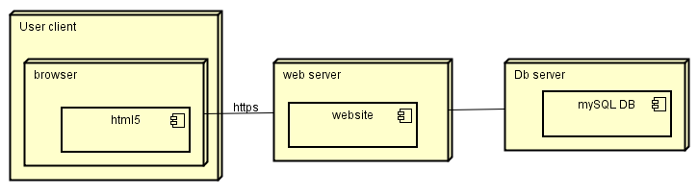

Dalam pengembangan aplikasi ini memerlukan browser yang mempuni seperti Chrome, sehingga aplikasi u-count bisa langsung dijalankan, selain itu dalam pengambangan aplikasi ini juga menggunakan server local.

## Deskripsi Komponen

Berikut merupakan penjelasan dari bagian-bagian komponen diagram yang telah dibuat sebelumnya:

| **No** | **Nama Komponen** | **Keterangan** |
| --- | --- | --- |
| 1 | User workstation | Merupakan perangkat keras yang digunakan oleh pengguna untuk menjalankan aplikasi ini |
| 2 | u-count | Merupakan nama dari aplikasi yang akan dijalankan pada perangkat keras pengguna dengan format apk |
| 3 | Applicatoin Server | Merupakan server yang dipakai oleh aplikasi selama menjalankan segala fitur yang ada |
| 4 | Localhost | Merupakan jenis Applicaton Server yang digunakan dalam melakukan pengembangan aplikasi website berbasis local |

# Perancangan Rinci

## Realisasi Use Case

### Use Case Sistem Informasi pendataan keuangan Universitas

Berikut merupakan rancangan usecase yang dibuat dalam pengembangan system informasi pengelolaan pendataan keuangan universitas:

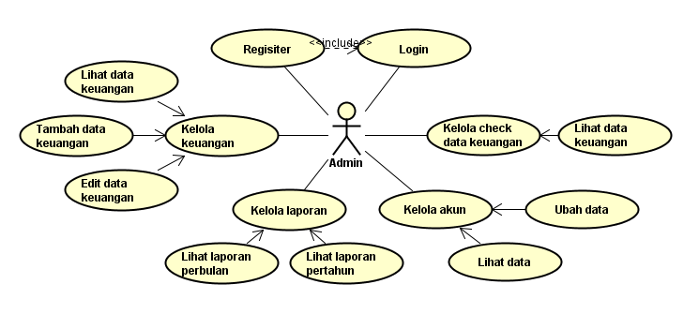

#### Identifikasi Kelas

*Identifikasi kelas yang terkait dengan use case tersebut.Kelas di tahap perancangan dapat berbeda dengan dengan kelas di tahap analisis. Dapat menggunakan tabel di bawah:*

Register

|  |  |  |
| --- | --- | --- |
| No | Nama Kelas Perancangan | Nama Kelas Analisis Terkait |
| 1. | Admin | * Kelola keuangan * Kelola check * Kelola laporan |
| 2. | Kelola keuangan | * Admin * Kelola check * Kelola laporan |
| 3. | Kelola laporan | * Admin * Kelola keuangan |
| 4. | Kelola check | * Admin * Kelola keuangan |

#### Sequence Diagram

Berikut merupakan *sequence diagram* yang dibuat untuk membantu pegembangan system informasi pendataan keuangan universitas:

1. Register

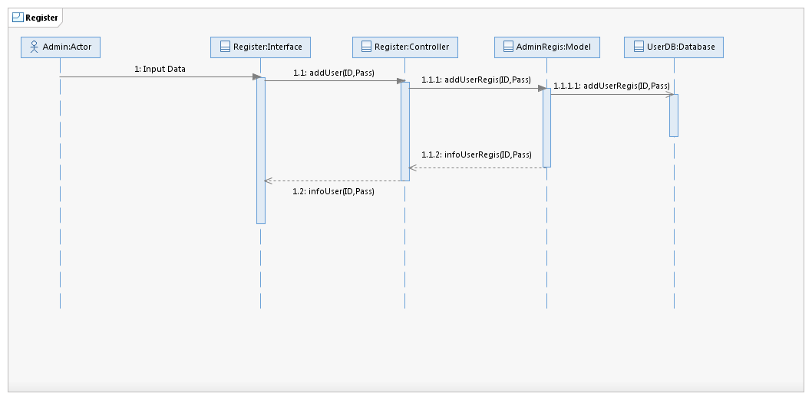

1. Login

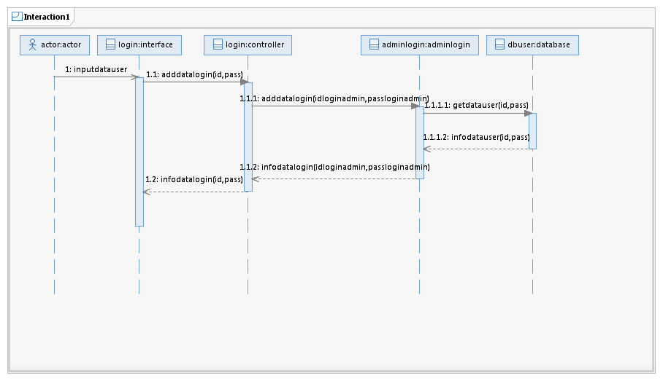

1. Input data pemasukan dan pengeluaran

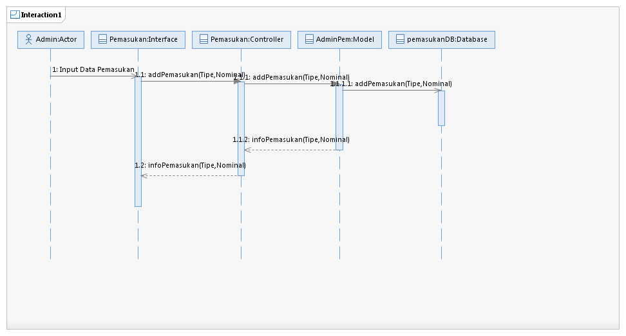

1. Laporan perbulan

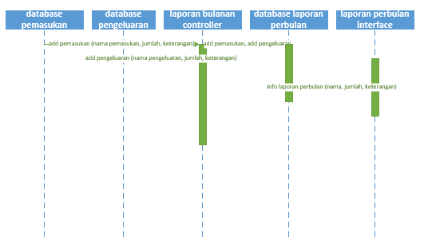

1. Laporan pertahun

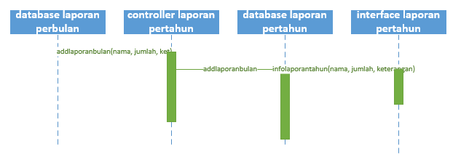

#### Diagram Kelas

Berikut merupakan *class diagram* yang dibuat untuk membantu dalam pengembangan system informasi pengelolaan pendataan keuangan univesitas:

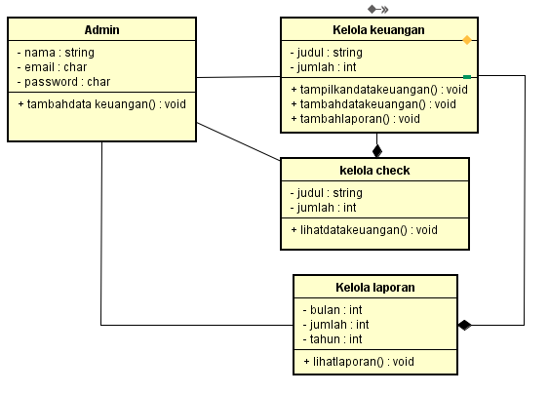

## Perancangan Detil Kelas

Berikut merupakan perancangan detil dari tiap kelas dan kelas yang terkait:

|  |  |  |
| --- | --- | --- |
| No | Nama Kelas Perancangan | Nama Kelas Analisis Terkait |
| 1 | Admin | Jurusan,fakultas, universitas |
| 2 | Jurusan | Admin, fakultas |
| 3 | Fakultas | Admin, jurusan, universitas |
| 4 | Universitas | Admin, fakultas |

### Kelas admin

*Nama Kelas : admin*

|  |  |  |
| --- | --- | --- |
| ***Nama Operasi*** | ***Visibility***  ***(private, public)*** | ***Keterangan*** |
| getpemasukanjurusan | Public | Mendapatkan data pemasukan jurusan dari class jurusan |
| Getpengeluaranjurusan | Public | Mendapatkan data pengeluaran jurusan dari class jurusan |
| getpemasukanfakultas | Public | Mendapatkan data pemasukan fakultas dari class fakultas |
| getpengeluaranfakultas | Public | Mendapatkan data pengeluaran  fakultas dari |
| getpemasukanuniversitas | Public | Mendapatkan data pemasukan universitas dari class universitas |
| getpengeluaranuniversitas | Public | Mendapatkan data pengeluaran universita dari class universitas |
| getlaporanbulan | Public | Mendapatkan data laporan perbulan dari class universitas |
| getlaporantahun | Public | Mendapatkan data laporan pertahun dari class universitas |
| ***Nama Atribut*** | ***Visibility***  ***(private, public)*** | ***Tipe*** |
| Nama | Public | String |
| Email | Public | Char |
| Password | Public | Char |

### Kelas jurusan

*Nama Kelas : jurusan*

|  |  |  |
| --- | --- | --- |
| ***Nama Operasi*** | ***Visibility***  ***(private, public)*** | ***Keterangan*** |
| Setpemasukanjurusan | Public | Menambahkan data pemasukan jurusan |
| Setpengeluaranjurusan | Public | Menambahkan data pengeluaran jurusan |
| ***Nama Atribut*** | ***Visibility***  ***(private, public)*** | ***Tipe*** |
| Namajurusan | Public | String |
| jumlah | Public | int |

### Kelas fakultas

*Nama Kelas : fakultas*

|  |  |  |
| --- | --- | --- |
| ***Nama Operasi*** | ***Visibility***  ***(private, public)*** | ***Keterangan*** |
| Setpemasukanfakultas | Public | Menambahkan data pemasukan fakultas |
| Setpengeluaranfakultas | Public | Menambahkan data pengeluaran fakultas |
| ***Nama Atribut*** | ***Visibility***  ***(private, public)*** | ***Tipe*** |
| Namafakultas | Public | String |
| jumlah | Public | int |

### Kelas universitas

*Nama Kelas : universitas*

|  |  |  |
| --- | --- | --- |
| ***Nama Operasi*** | ***Visibility***  ***(private, public)*** | ***Keterangan*** |
| Setpemasukanuniversitas | Public | Menambahkan data pemasukan universitas |
| Setpengeluaranuniversitas | Public | Menambahkan data pengeluaran universitas |
| Setlaporanbulan | Public | Menambahkan data laporan perbulan |
| Setlaporantahun | Public | Menambahkan data laporan pertahun |
| ***Nama Atribut*** | ***Visibility***  ***(private, public)*** | ***Tipe*** |
| Namajurusan | Public | String |
| jumlah | Public | int |

## Diagram Kelas Keseluruhan



## Algoritma/Query

Berikut merupakan algoritma query yang digunakan dalam pengembangan system informasi pengelolaan pendataan keuangan universitas:

Nama Kelas : admin

Algoritma : (Algo-001)

kamus:

string nama;

char email;

char password;

algo:

selama data tidak sama dengan 0, lakukan {

tampilkan data pemasukan jurusan;

tampilkan data pengeluaran jurusan;

tampilkan data pemasukan fakultas;

tampilkan data pengeluaran fakultas;

tampilkan data pemasukan universitas;

tampilkan data pengeluaran universitas;

tampilkan data laporan perbulan;

tampilkan data laporan pertahun;

}

Query :

|  |  |  |
| --- | --- | --- |
| No Query | Query | Keterangan |
| Q-001 | Select * from jurusan; | Menampilkan seluruh data yang terdpat pada table jurusan |
| Q-002 | Select*from fakultas; | Menampilkan seluruh data yang ada pada table fakultas |
| Q-003 | Select*fromuniversitas; | Menampilkan seluruh data yang ada pada table universitas |

Nama Kelas : jurusan

Algoritma : (Algo-001)

kamus:

string namajurusan;

char jumlah;

algo:

tambah data pemasukan:

input namajurusan;

input jumlah;

tambah data pengeluaran:

input namajurusan;

input jumlah;

Query :

|  |  |  |
| --- | --- | --- |
| No Query | Query | Keterangan |
| Q-001 | Insert into pemasukanjurusan value (‘namajurusan’, 123); | Menambahkan data pemasukan jurusan |
| Q-002 | Insert into pengeluaranjurusan value (‘namajurusan’, 123); | Menambahkan data pengeluaran jurusan |

Nama Kelas : fakultas

Algoritma : (Algo-001)

kamus:

string namafakultas;

char jumlah;

algo:

tambah data pemasukan:

input namafakultas;

input jumlah;

tambah data pengeluaran:

input namafakultas;

input jumlah;

Query :

|  |  |  |
| --- | --- | --- |
| No Query | Query | Keterangan |
| Q-001 | Insert into pemasukanfakultas value (‘namafakultas’, 123); | Menambahkan data pemasukan fakultas |
| Q-002 | Insert into pengeluaranfakultas value (‘namafakultas’, 123); | Menambahkan data pengeluaran fakultas |

Nama Kelas : universitas

Algoritma : (Algo-001)

kamus:

string namauniversitas;

char jumlah;

algo:

tambah data pemasukan:

input namajurusan;

input jumlah;

tambah data pengeluaran:

input namajurusan;

input jumlah;

tambah laporan perbulan:

input pemasukan;

input pengeluaran;

tambah laporan pertahun:

input laporan perbulan;

Query :

|  |  |  |
| --- | --- | --- |
| No Query | Query | Keterangan |
| Q-001 | Insert into pemasukanuniversitas value (‘namauniversitas’, 123); | Menambahkan data pemasukan universitas |
| Q-002 | Insert into pengeluaranuniversitas value (‘namauniversitas’, 123); | Menambahkan data pengeluaran universitas |
| Q-003 | Insert into laporanbulan value (pemasukanuniversitas, pengeluaranuniversitas); | Menambahkan data laporan perbulan |
| Q-004 | Insert into laporantahun value (laporanbulan) | Menambahkan data laporan pertahun |

## Diagram Statechart

Berikut merupakan diagram statechart yang dibuat untuk membantu dalam pengembangan system informasi pengelolaan pendataan keuangan universitas:

1. Register

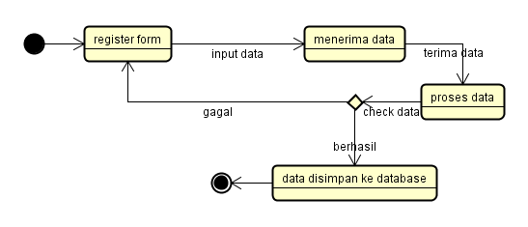

1. Login

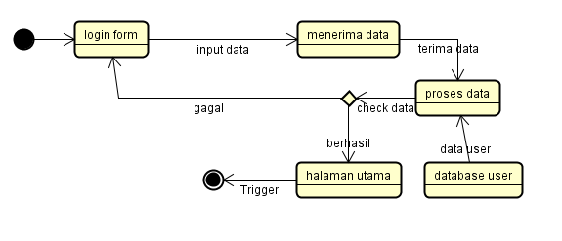

1. Input data pemasukan dan pengeluaran

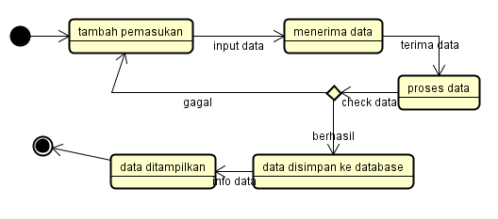

1. Input data laporan perbulan

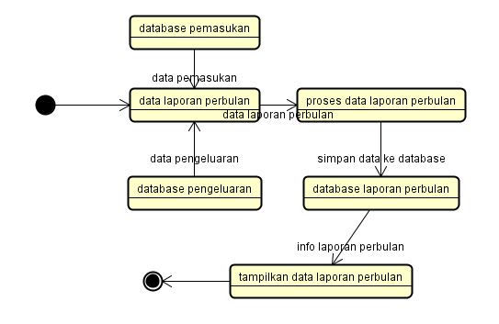

1. Input data laporan pertahun

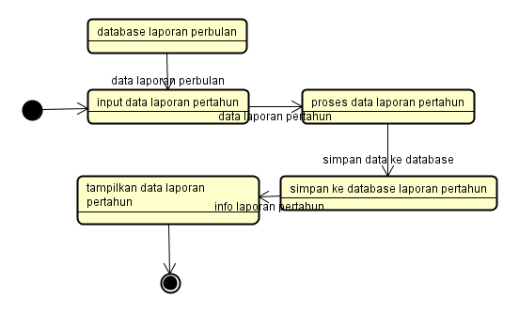

## Perancangan Antarmuka

*Berikut merupakan perancangan antarmuka yang digunakan dalam pengembangan system informasi pengelolaan pendataan keuangan universitas:*

*Antarmuka : Login*

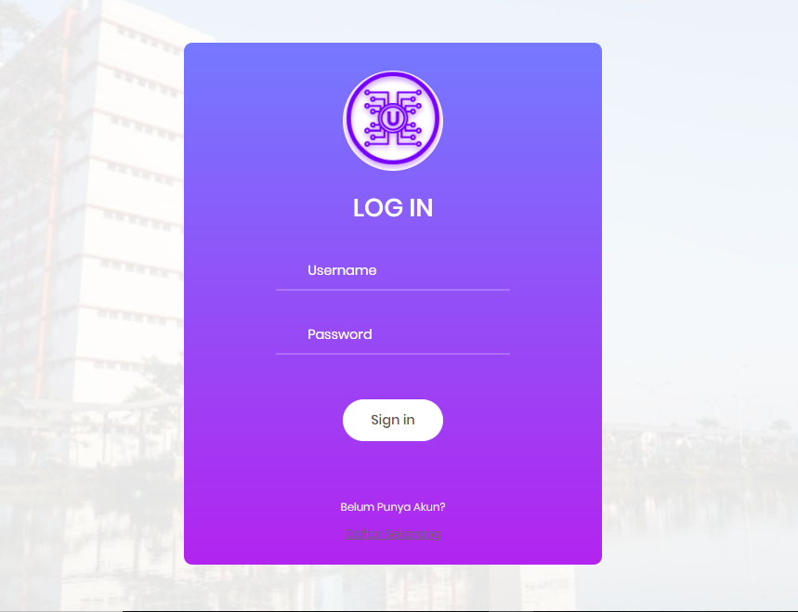

| **Id_Objek** | **Jenis** | **Nama** | **Keterangan** |
| --- | --- | --- | --- |
|  |  | *Email, password* | Jika email dan password yang dimasukkan benar, maka akan dilanjutkan ke halaman menu utama, jika email dan password yang dimasukkan salah, maka akan tetap berada di halaman login |
| *Button masuk* | Button | MASUK | Jika diklik, akan melakukan proses autentifikasi user |

*Antarmuka : Register*

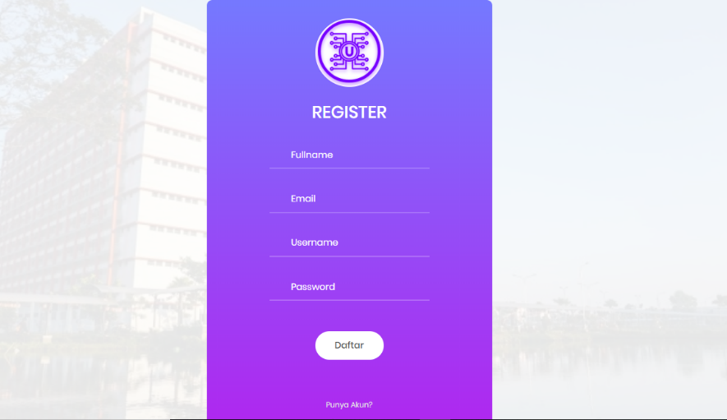

| **Id_Objek** | **Jenis** | **Nama** | **Keterangan** |
| --- | --- | --- | --- |
|  |  | *Email,nama, password, konfirmasi password* | Jika data user yang dibutuhkan sudah lengkap dan benar, maka data tersebut akan dimasukkan ke dalam database user, jika masih terdapat kekurangan data, maka user akan diminta untuk memasukkan ulang data yang kurang |
| *Button daftar* | Button | DAFTAR | Jika diklik, akan melakukan proses penambahan data user ke dalam database user |

*Antarmuka : Beranda*

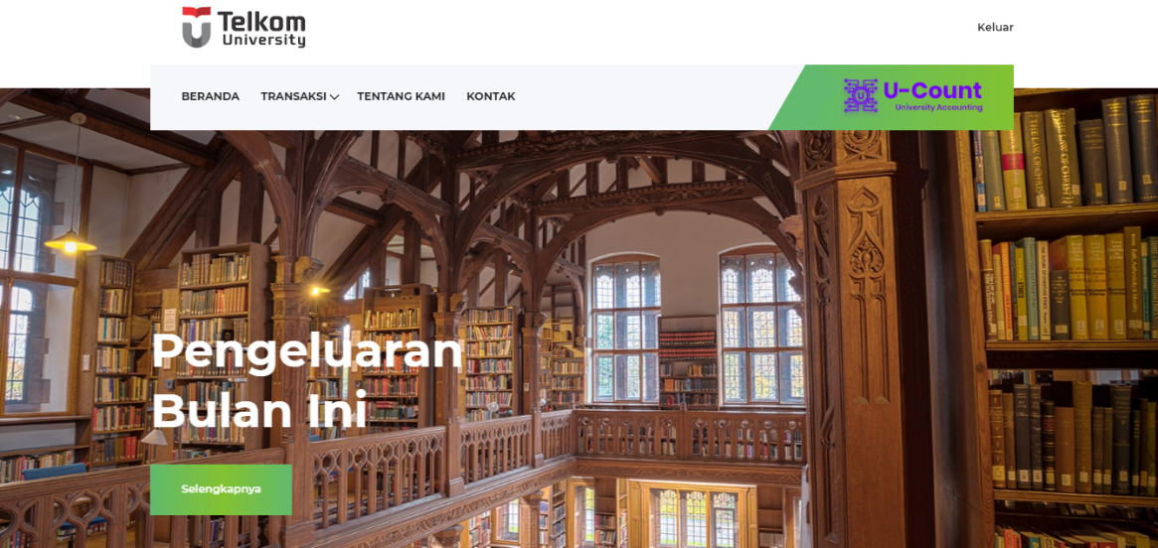

| **Id_Objek** | **Jenis** | **Nama** | **Keterangan** |
| --- | --- | --- | --- |
| *Beranda* |  | *beranda* | Padah antarmuka ini akan ditampilkan informasi mengenai jumlah saldo universitas, beserta jumlah total pemasukan dan oengeluaran |

*Antarmuka : Tambah data*

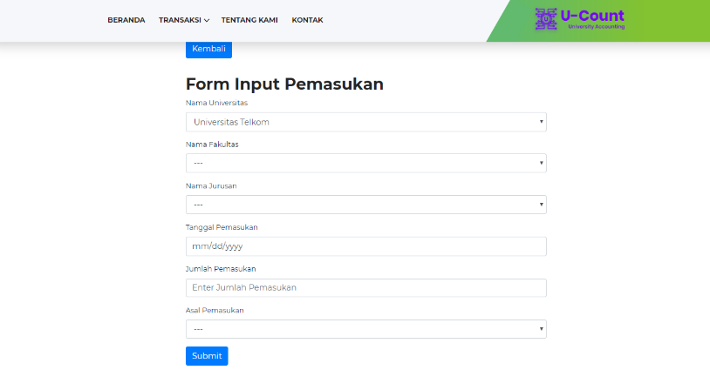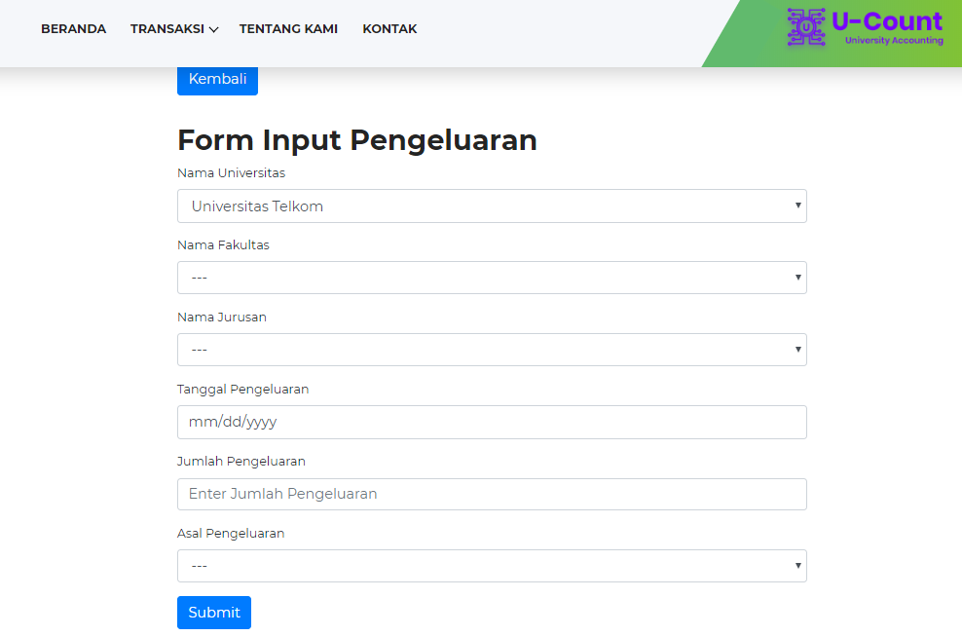

| **Id_Objek** | **Jenis** | **Nama** | **Keterangan** |
| --- | --- | --- | --- |
|  |  | *Pemasukan, jumlah nominak* | Menampilkan informasi mengenai jenis pendataan dan juga nominal nya |
| *Button tambah* | Button | + | Jika diklik, akan melakukan penambahan data keuangan universitas |
| *Button simpan* | Button | Simpan | Data yang sudah dimasukkan akan disimpan dan ditampilkan |

*Antarmuka : Lihat data*

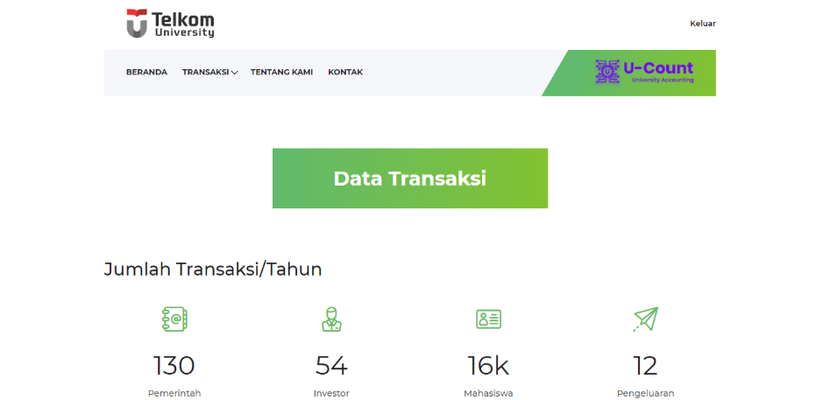

| **Id_Objek** | **Jenis** | **Nama** | **Keterangan** |
| --- | --- | --- | --- |
|  |  | *Pemasukan, pengeluaran, dll* | Menampilkan informasi mengenai sejumlah transaksi yang ada dalam jurusan, fakultas, dan universitas |
| *Data pemasukan* | Card | Data pemasukan | Jika di klik akan menampilkan informasi lengkap mengenai data tersebut |
| *Button x* | Button | Button x (cancel) | Jika di klik akan kembali pada halaman Lihat data |

## Perancangan Representasi Persistensi Kelas

Skema Basis Data Keuangan Universitas

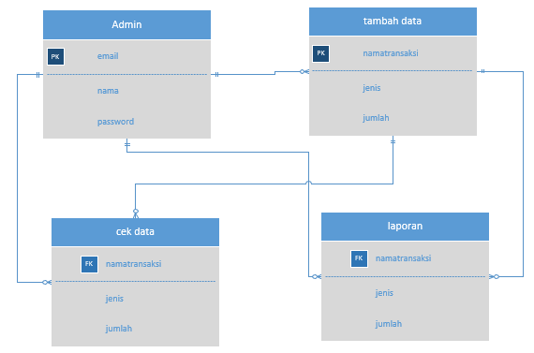

Admin

|  |  |  |
| --- | --- | --- |
| NAMA | EMAIL | PASSWORD |

*.*

Jurusan

|  |  |  |  |
| --- | --- | --- | --- |
| NAMAJURUSAN | JUMLAH | PEMASUKANJURUSAN | PENGELUARANJURUSAN |

Fakultas

|  |  |  |  |
| --- | --- | --- | --- |
| NAMAFAKULTAS | JUMLAH | PEMASUKANFAKULTAS | PENGELUARANFAKULTAS |

Universitas

|  |  |  |  |  |  |
| --- | --- | --- | --- | --- | --- |
| NAMAUNIVERSITAS | JUMLAH | PEMASUKANUNIVERSITAS | PENGELUARANUNIVERSITAS | LAPORANBULAN | LAPORANTAHUN |

# Matriks Kerunutan

Mapping use case dengan kelas-kelas terkait

|  |  |
| --- | --- |
| **Kelas** | **Use Case Terkait** |
| Kelola keuangan | * Edit data ruangan * Tambah data keuangan * Lihat data keuangan |
| Kelola laporan | * Lihat laporan perbulan * Lihat laporan pertahun |
| Kelola akun | * Ubah data * Lihat data |
| Kelola check data keuangan | Lihat data keuangan |

# 